绝密★启用前
2012年普通高等学校招生全国统一考试（上海卷）
数学试卷（理工农医类）
（满分150分，考试时间120分钟）
考生注意
1.本场考试时间120分钟，试卷共4页，满分150分，答题纸共2页.
2.作答前，在答题纸正面填写姓名、准考证号，反面填写姓名，将核对后的条形码贴在答题纸指定位置.
3.所有作答务必填涂或书写在答题纸上与试卷题号对应的区域，不得错位.在试卷上作答一律不得分.
4.用2B铅笔作答选择题，用黑色字迹钢笔、水笔或圆珠笔作答非选择题.

一、填空题（56分）：
1．计算：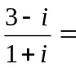 （为虚数单位）。
2．若集合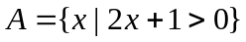，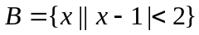，则 。
3．函数的值域是 。
4．若是直线的一个法向量，则的倾斜角的大小为 （结果用反三角函数值表示）。
5．在的二项展开式中，常数项等于 。
6．有一列正方体，棱长组成以1为首项、为公比的等比数列，体积分别记为，则 。[
7．已知函数（为常数）。若在区间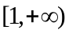上是增函数，则的取值范围是 。
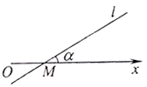
8．若一个圆锥的侧面展开图是面积为的半圆面，则该圆锥的体积为 。
9．已知是奇函数，且，若，则 。
10．如图，在极坐标系中，过点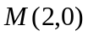的直线与极轴的夹角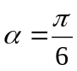，
若将的极坐标方程写成的形式，则 。
11．三位同学参加跳高、跳远、铅球项目的比赛，若每人都选择其中两个项目，则有且仅有两人选择的项目完全相同的概率是 （结果用最简分数表示）。
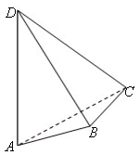
12．在平行四边形中，，边、的长分别为2、1，若、分别是边、上的点，且满足，则的取值范围是 。
13．已知函数的图象是折线段，其中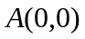、、，
函数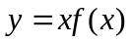（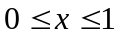）的图象与轴围成的图形的面积为 。
14．如图，与是四面体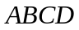中互相垂直的棱，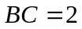，若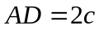，
且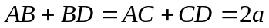，其中、为常数，则四面体的体积的最
大值是 。[来
二、选择题（20分）：
15．若是关于的实系数方程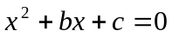的一个复数根，则（ ）
A．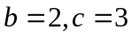 B．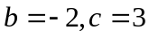 C．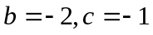 D．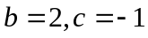
16．在中，若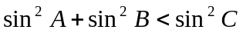，则的形状是（ ）[来
A．锐角三角形 B．直角三角形 C．钝角三角形 D．不能确定
17．设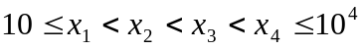，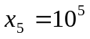，随机变量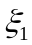取值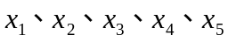的概率均为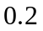，随机变量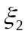取值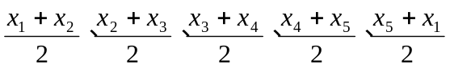的概率也均为，若记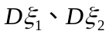分别为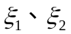的方差，则（ ）
A．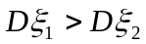 B．
C． D．与的大小关系与的取值有关
18．设，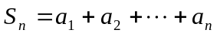，在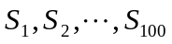中，正数的个数是（ ）
A．25 B．50 C．75 D．100
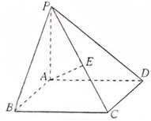
三、解答题（74分）：
19．（6+6=12分）如图，在四棱锥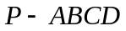中，底面是矩形，[来
底面，是的中点，已知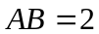，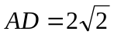，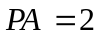，求：
（1）三角形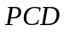的面积；
（2）异面直线与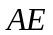所成的角的大小。

20．（6+8=14分）已知函数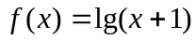．
（1）若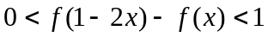，求的取值范围；
（2）若是以2为周期的偶函数，且当时，有，求函数（）的反函数。

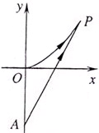
21．（6+8=14分）海事救援船对一艘失事船进行定位：以失事船的当前位置为原点，以正北方向为轴正方向建立平面直角坐标系（以1海里为单位长度），则救援船恰好在失事船正南方向12海里处，如图．现假设：①失事船的移动路径可视为抛物线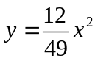；②定位后救援船即刻沿
直线匀速前往救援；③救援船出发小时后，失事船所在位置的横坐标为．
（1）当时，写出失事船所在位置的纵坐标．若此时两船恰好会合，求
救援船速度的大小和方向；
（2）问救援船的时速至少是多少海里才能追上失事船？

22．（4+6+6=16分）在平面直角坐标系中，已知双曲线：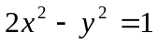．
（1）过的左顶点引的一条渐进线的平行线，求该直线与另一条渐进线及轴围成的三角形的面积；
（2）设斜率为1的直线交于、两点，若与圆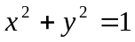相切，求证：；
（3）设椭圆：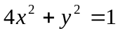，若、分别是、上的动点，且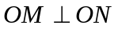，求证：到直线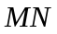的距离是定值。

23．（4+6+8=18分）对于数集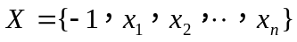，其中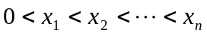，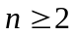，定义向量集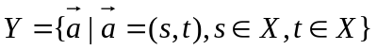，若对任意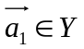，存在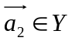，使得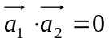，则称具有性质．例如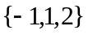具有性质．
（1）若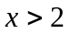，且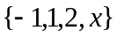具有性质，求的值；
（2）若具有性质，求证：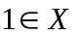，且当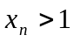时，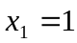；
（3）若具有性质，且、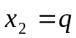（为常数），求有穷数列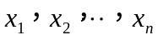的通项公式。

2012上海高考数学试题（理科）答案与解析

一．填空题
1．计算：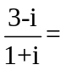 （为虚数单位）.

【答案】
【解析】.
【点评】本题着重考查复数的除法运算，首先，将分子、分母同乘以分母的共轭复数，将分母实数化即可.
2．若集合，，则 .

【答案】
【解析】根据集合A 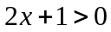，解得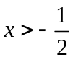，由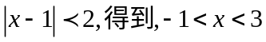，所以
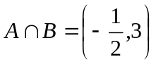.
【点评】本题考查集合的概念和性质的运用，同时考查了一元一次不等式和绝对值不等式的解法.解决此类问题，首先分清集合的元素的构成，然后，借助于数轴或韦恩图解决.
3．函数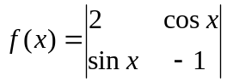的值域是 .

【答案】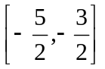
【解析】根据题目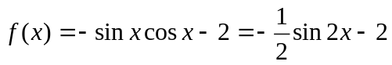，因为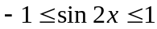，所以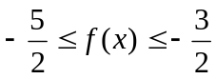.
【点评】本题主要考查行列式的基本运算、三角函数的范围、二倍角公式，属于容易题，难度较小.考纲中明确要求掌握二阶行列式的运算性质.
4．若是直线的一个法向量，则的倾斜角的大小为 （结果用反三角函数值表示）.

【答案】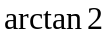
【解析】设直线的倾斜角为，则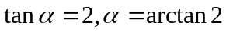.
【点评】本题主要考查直线的方向向量、直线的倾斜角与斜率的关系、反三角函数的表示.直线的倾斜角的取值情况一定要注意，属于低档题，难度较小.
5．在的二项展开式中，常数项等于 .

【答案】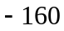
【解析】根据所给二项式的构成，构成的常数项只有一项，就是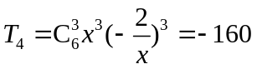 .
【点评】本题主要考查二项式定理.对于二项式的展开式要清楚，特别注意常数项的构成.属于中档题.
6．有一列正方体，棱长组成以1为首项、为公比的等比数列，体积分别记为，则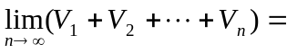 .

【答案】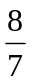
【解析】由正方体的棱长组成以为首项，为公比的等比数列，可知它们的体积则组成了一个以1为首项，为公比的等比数列，因此，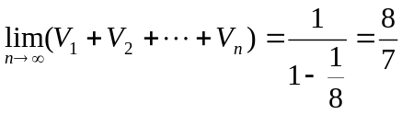 .
【点评】本题主要考查无穷递缩等比数列的极限、等比数列的通项公式、等比数列的定义.考查知识较综合.
7．已知函数（为常数）.若在区间上是增函数，则的取值范围是 .
【答案】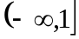
【解析】根据函数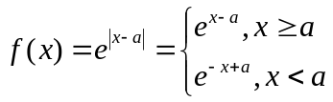看出当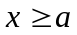时函数增函数，而已知函数在区间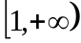上为增函数，所以的取值范围为： .
【点评】本题主要考查指数函数单调性，复合函数的单调性的判断，分类讨论在求解数学问题中的运用.本题容易产生增根，要注意取舍，切勿随意处理，导致不必要的错误.本题属于中低档题目，难度适中.
8．若一个圆锥的侧面展开图是面积为的半圆面，则该圆锥的体积为 .

【答案】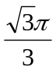
【解析】根据该圆锥的底面圆的半径为，母线长为，根据条件得到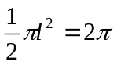，解得母线长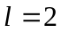，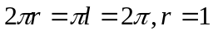所以该圆锥的体积为：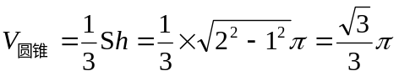.

【点评】本题主要考查空间几何体的体积公式和侧面展开图.审清题意，所求的为体积，不是其他的量，分清图形在展开前后的变化；其次，对空间几何体的体积公式要记准记牢，属于中低档题.
9．已知是奇函数，且，若，则 .

【答案】
【解析】因为函数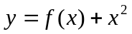为奇函数，所以 .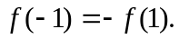
【点评】本题主要考查函数的奇偶性.在运用此性质解题时要注意：函数为奇函数，所以有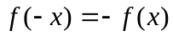这个条件的运用，平时要加强这方面的训练，本题属于中档题，难度适中.
10．如图，在极坐标系中，过点的直线与极轴的夹角，
若将的极坐标方程写成的形式，则 .

【答案】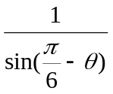
【解析】根据该直线过点，可以直接写出代数形式的方程为：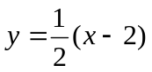，将此化成极坐标系下的参数方程即可 ，化简得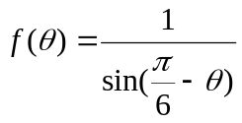.
【点评】本题主要考查极坐标系，本部分为选学内容，几乎年年都有所涉及，题目类型以小题为主，复习时，注意掌握基本规律和基础知识即可.对于不常见的曲线的参数方程不作要求.本题属于中档题，难度适中.
11．三位同学参加跳高、跳远、铅球项目的比赛，若每人都选择其中两个项目，则有且仅有两人选择的项目完全相同的概率是 （结果用最简分数表示）.

【答案】
【解析】一共有27种取法，其中有且只有两个人选择相同的项目的取法共有18种，所以根据古典概型得到此种情况下的概率为.
【点评】本题主要考查排列组合概率问题、古典概型.要分清基本事件数和基本事件总数.本题属于中档题.
12．在平行四边形中，，边、的长分别为2、1，若、分别是边、上的点，且满足，则的取值范围是 .

【答案】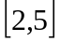
【解析】以向量所在直线为轴，以向量所在直线为轴建立平面直角坐标系，如图所示，因为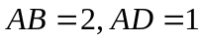，所以 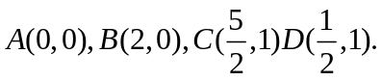 设根据题意，有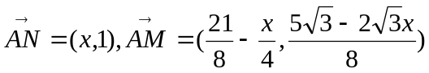.
所以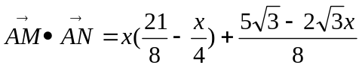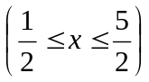，所以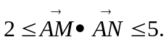
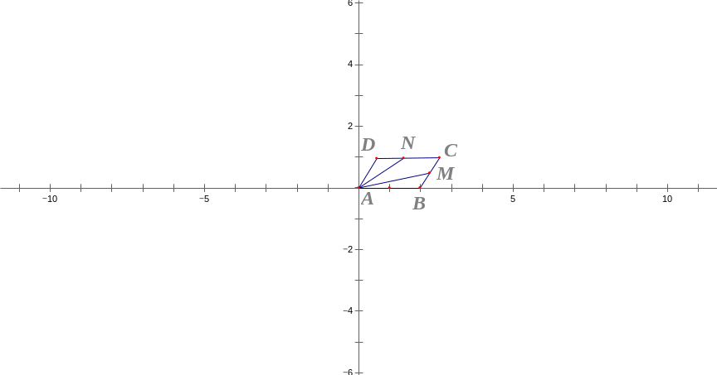
【点评】本题主要考查平面向量的基本运算、概念、平面向量的数量积的运算律.做题时，要切实注意条件的运用.本题属于中档题，难度适中.
13．已知函数的图象是折线段，其中、、，
函数（）的图象与轴围成的图形的面积为 .

【答案】
【解析】根据题意得到，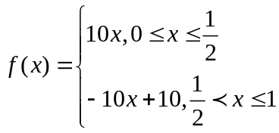从而得到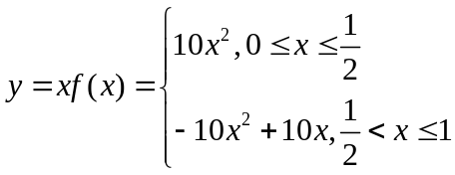所以围成的面积为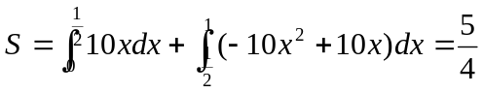，所以围成的图形的面积为 .
【点评】本题主要考查函数的图象与性质，函数的解析式的求解方法、定积分在求解平面图形中的运用.突出体现数形结合思想，本题综合性较强，需要较强的分析问题和解决问题的能力，在以后的练习中加强这方面的训练，本题属于中高档试题，难度较大.
14．如图，与是四面体中互相垂直的棱，，若，
且，其中、为常数，则四面体的体积的最
大值是 .

【答案】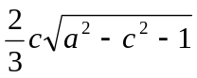
【解析】据题，也就是说，线段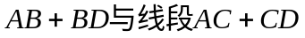的长度是定值，因为棱与棱互相垂直，当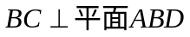时，此时有最大值，此时最大值为：.
【点评】本题主要考查空间四面体的体积公式、空间中点线面的关系.本题主要考虑根据已知条件构造体积表达式，这是解决问题的关键，本题综合性强，运算量较大.属于中高档试题.
二、选择题（20分）
15．若是关于的实系数方程的一个复数根，则（ ）
A． B． C． D．

【答案】 B
【解析】根据实系数方程的根的特点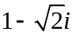也是该方程的另一个根，所以
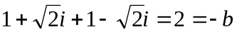，即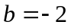，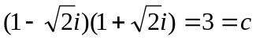，故答案选择B.
【点评】本题主要考查实系数方程的根的问题及其性质、复数的代数形式的四则运算，属于中档题，注重对基本知识和基本技巧的考查，复习时要特别注意.
16．在中，若，则的形状是（ ）
A．锐角三角形 B．直角三角形 C．钝角三角形 D．不能确定

【答案】C
【解析】由正弦定理，得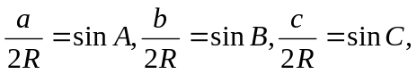代入得到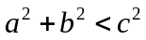，
由余弦定理的推理得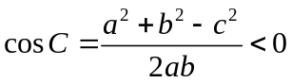，所以C为钝角，所以该三角形为钝角三角形.故选择C
【点评】本题主要考查正弦定理及其推理、余弦定理的运用.主要抓住所给式子的结构来选择定理，如果出现了角度的正弦值就选择正弦定理，如果出现角度的余弦值就选择余弦定理.本题属于中档题.

17．设，，随机变量取值的概率均为，随机变量取值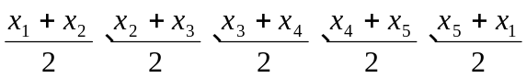的概率也均为，若记分别为的方差，则（ ）
A． B．
C． D．与的大小关系与的取值有关

【答案】 A
【解析】 由随机变量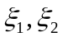的取值情况，它们的平均数分别为：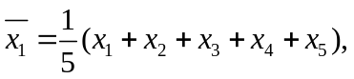，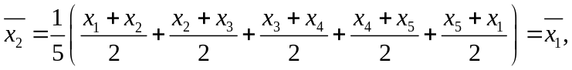
且随机变量的概率都为，所以有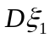＞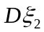. 故选择A.
【点评】本题主要考查离散型随机变量的期望和方差公式.记牢公式是解决此类问题的前提和基础，本题属于中档题.
18．设，，在中，正数的个数是（ ）
A．25 B．50 C．75 D．100

【答案】D
[解析] 对于1≤k≤25,a_{k}≥0(唯a₂₅=0),所以S_{k}(1≤k≤25)都为正数.
当26≤k≤49时,令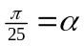,则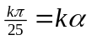,画出kα终边如右,
其终边两两关于x轴对称,即有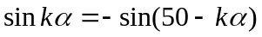,
所以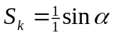+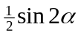++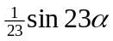+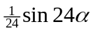+0
+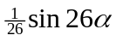+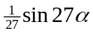+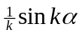
x
y
α
2α
12α
13α
…
24α
23α
26α
27α
49α
48α
38α
37α
…
…
…
=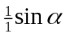+++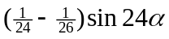+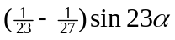+
+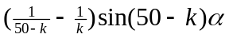,其中k=26,27,,49,此时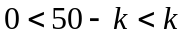,
所以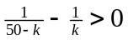,又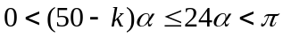,所以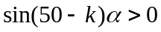,
从而当k=26,27,,49时,S_{k}都是正数,S₅₀=S₄₉+a₅₀=S₄₉+0=S₄₉>0.
对于k从51到100的情况同上可知S_{k}都是正数. 综上,可选D.
[评注] 本题中数列难于求和,可通过数列中项的正、负匹配来分析S_{k}的符号,为此,需借助分类讨论、数形结合、先局部再整体等数学思想.而重中之重,是看清楚角序列的终边的对称性,此为攻题之关键.
三、解答题（本大题共有5题，满分74分）
19．如图，在四棱锥P-ABCD中，底面ABCD是矩形，
PA⊥底面ABCD，E是PC的中点.已知AB=2，
AD=2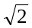，PA=2.求：
（1）三角形PCD的面积；（6分）
（2）异面直线BC与AE所成的角的大小.（6分）
[解]（1）因为PA⊥底面ABCD，所以PA⊥CD，又AD⊥CD，所以CD⊥平面PAD，
从而CD⊥PD. ……3分
因为PD=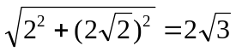，CD=2，
A
B
C
D
P
E
x
y
z
所以三角形PCD的面积为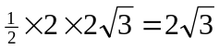. ……6分
（2）[解法一]如图所示，建立空间直角坐标系，
则B(2, 0, 0)，C(2, 2,0)，E(1, , 1)，
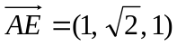，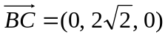. ……8分
设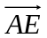与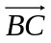的夹角为θ，则
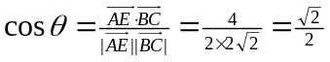，θ=.
由此可知，异面直线BC与AE所成的角的大小是 ……12分
A
B
C
D
P
E
F
[解法二]取PB中点F，连接EF、AF，则
EF∥BC，从而∠AEF（或其补角）是异面直线
BC与AE所成的角 ……8分
在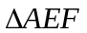中，由EF=、AF=、AE=2
知是等腰直角三角形，
所以∠AEF=.
因此异面直线BC与AE所成的角的大小是 ……12分
【点评】本题主要考查直线与直线、直线与平面的位置关系，考查空间想象能力和推理论证能力．综合考查空间中两条异面直线所成的角的求解，同时考查空间几何体的体积公式的运用.本题源于《必修2》立体几何章节复习题，复习时应注重课本，容易出现找错角的情况，要考虑全面，考查空间想象能力，属于中档题．
20．已知函数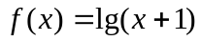.
（1）若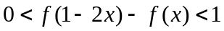，求的取值范围；（6分）
（2）若是以2为周期的偶函数，且当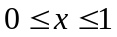时，有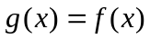，求函数
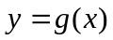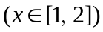的反函数.（8分）
[解]（1）由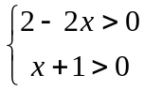，得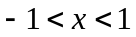.
由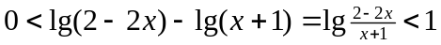得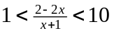. ……3分
因为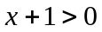，所以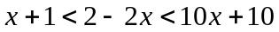，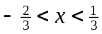.
由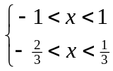得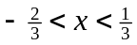. ……6分
（2）当x∈[1,2]时，2-x∈[0,1]，因此
. ……10分
由单调性可得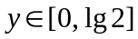.
因为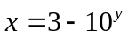，所以所求反函数是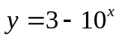，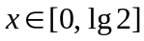. ……14分
【点评】本题主要考查函数的概念、性质、分段函数等基础知识．考查数形结合思想，熟练掌握指数函数、对数函数、幂函数的图象与性质，属于中档题．
21．海事救援船对一艘失事船进行定位：以失事船的当前位置为原点，以正北方向为y轴
正方向建立平面直角坐标系（以1海里为单位长度），则救援船恰在失事船的正南方向12海
x
O
y
P
A
里A处，如图. 现假设：①失事船的移动路径可视为抛物线
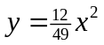；②定位后救援船即刻沿直线匀速前往救援；③救
援船出发小时后，失事船所在位置的横坐标为.
（1）当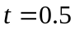时，写出失事船所在位置P的纵坐标. 若此时
两船恰好会合，求救援船速度的大小和方向；（6分）
（2）问救援船的时速至少是多少海里才能追上失事船？（8分）
[解]（1）时，P的横坐标x_{P}=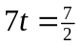，代入抛物线方程
中，得P的纵坐标y_{P}=3. ……2分
由|AP|=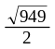，得救援船速度的大小为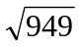海里/时. ……4分
由tan∠OAP=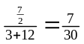，得∠OAP=arctan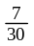，故救援船速度的方向
为北偏东arctan弧度. ……6分
（2）设救援船的时速为海里，经过小时追上失事船，此时位置为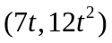.
由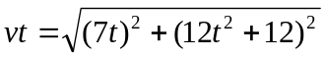，整理得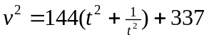.……10分
因为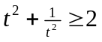，当且仅当=1时等号成立，
所以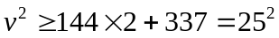，即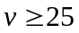.
因此，救援船的时速至少是25海里才能追上失事船. ……14分
22．在平面直角坐标系中，已知双曲线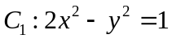.
（1）过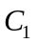的左顶点引的一条渐近线的平行线，求该直线与另一条渐近线及x轴围成
的三角形的面积；（4分）
（2）设斜率为1的直线l交于P、Q两点，若l与圆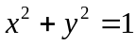相切，求证：
OP⊥OQ；（6分）
（3）设椭圆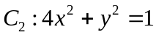. 若M、N分别是、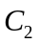上的动点，且OM⊥ON，
求证：O到直线MN的距离是定值.（6分）
[解]（1）双曲线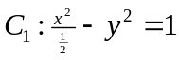，左顶点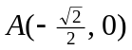，渐近线方程：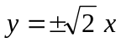.
过点A与渐近线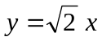平行的直线方程为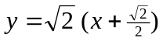，即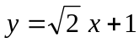.
解方程组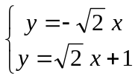，得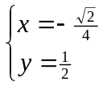. ……2分
所以所求三角形的面积1为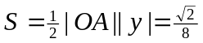. ……4分
（2）设直线PQ的方程是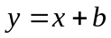.因直线与已知圆相切，
故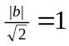，即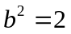. ……6分
由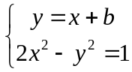，得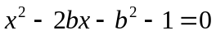.
设P(x₁, y₁)、Q(x₂, y₂)，则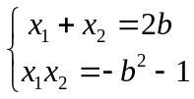.
又2，所以
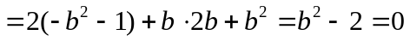，
故OP⊥OQ. ……10分
（3）当直线ON垂直于x轴时，
|ON|=1，|OM|=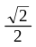，则O到直线MN的距离为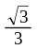.
当直线ON不垂直于x轴时，
设直线ON的方程为（显然），则直线OM的方程为.
由，得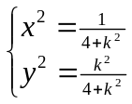，所以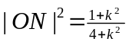.
同理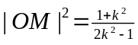. ……13分
设O到直线MN的距离为d，因为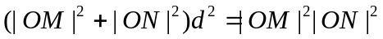，
所以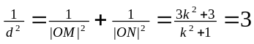，即d=.
综上，O到直线MN的距离是定值. ……16分
【点评】本题主要考查双曲线的概念、标准方程、几何性质及其直线与双曲线的关系、椭圆的标准方程和圆的有关性质.特别要注意直线与双曲线的关系问题，在双曲线当中，最特殊的为等轴双曲线，它的离心率为，它的渐近线为，并且相互垂直，这些性质的运用可以大大节省解题时间，本题属于中档题 ．
23．对于数集，其中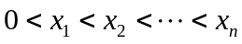，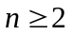，定义向量集
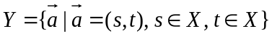. 若对于任意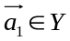，存在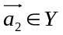，使得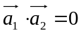，则称X
具有性质P. 例如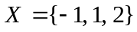具有性质P.
（1）若x＞2，且，求x的值；（4分）
（2）若X具有性质P，求证：1∈X，且当x_{n}＞1时，x₁=1；（6分）
（3）若X具有性质P，且x₁=1，x₂=q（q为常数），求有穷数列的通
项公式.（8分）
[解]（1）选取，Y中与垂直的元素必有形式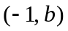. ……2分
所以x=2b，从而x=4. ……4分
（2）证明：取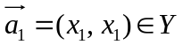.设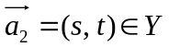满足.
由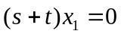得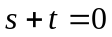，所以、异号.
因为-1是X中唯一的负数，所以、中之一为-1，另一为1，
故1∈X. ……7分
假设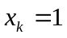，其中，则.
选取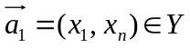，并设满足，即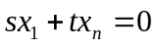，
则、异号，从而、之中恰有一个为-1.
若=-1，则2，矛盾；
若=-1，则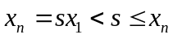，矛盾.
所以x₁=1. ……10分
（3）[解法一]猜测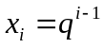，i=1, 2, …, n. ……12分
记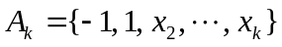，k=2, 3, …, n.
先证明：若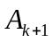具有性质P，则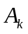也具有性质P.
任取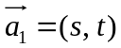，、∈.当、中出现-1时，显然有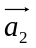满足；
当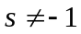且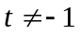时，、≥1.
因为具有性质P，所以有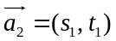，、∈，使得，
从而和中有一个是-1，不妨设=-1.
假设∈且∉，则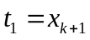.由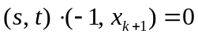，得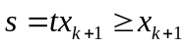，与
∈矛盾.所以∈.从而也具有性质P. ……15分
现用数学归纳法证明：，i=1, 2, …, n.
当n=2时，结论显然成立；
假设n=k时，有性质P，则，i=1, 2, …, k；
当n=k+1时，若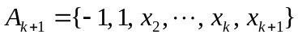有性质P，则
也有性质P，所以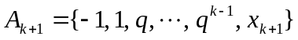.
取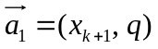，并设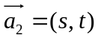满足，即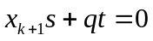.由此可得s与t中有且只有一个为-1.
若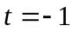，则1，不可能；
所以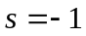，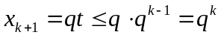，又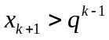，所以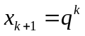.
综上所述，，i=1, 2, …, n. ……18分
[解法二]设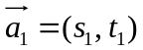，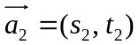，则等价于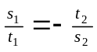.
记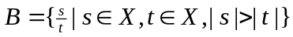，则数集X具有性质P当且仅当数集B关于
原点对称. ……14分
注意到-1是X中的唯一负数，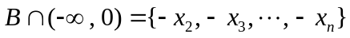共有n-1个数，
所以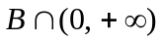也只有n-1个数.
由于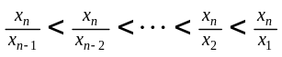，已有n-1个数，对以下三角数阵
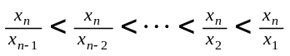
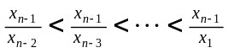
……
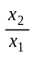
注意到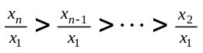，所以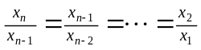，从而数列的通项公式为
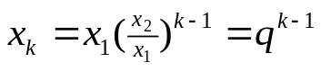，k=1, 2, …, n. ……18分
【点评】本题主要考查数集、集合的基本性质、元素与集合的关系等基础知识，本题属于信息给予题，通过定义“具有性质”这一概念，考查考生分析探究及推理论证的能力．综合考查集合的基本运算，集合问题一直是近几年的命题重点内容，应引起足够的重视．

